Модульная технология и уроки
Для реализации саморазвития и самовыражения ученика использую элементы модульной технологии. Авторами модульной технологии являются И. Б. Сенновский и О.Ю. Бурцева. Сущность модульного обучения состоит в том, что каждый обучающийся самостоятельно достигает целей учебно-познавательной деятельности в процессе работы над модулем.
Основные мотивы внедрения в учебный процесс модульной технологии:
- гарантированность достижения результатов обучения;
- паритетные отношения учителя и учеников;
- возможность выбора уровня обучения;
- возможность работы в индивидуальном темпе;
- возможность работы учащихся в парах, группах;
- возможность общения с товарищами;
- раннее предъявление результатов обучения;
- «мягкий» контроль в процессе освоения учебного содержания.

Один из элементов модульной технологии обучения -модульная программа.
Этапы:
- Определение комплексной цели обучения для учащихся и их формулирование.
- Отбор содержания учебного материала и приема учебной деятельности по овладению им.
- Распределение содержания по урокам с учетом принципов модульного обучения: определение исходного уровня владения учебным материалом (входной контроль); блок информации (теоретический материал темы); отработка содержания обучения (семинары, лабораторные работы); контроль усвоения знаний (итоговый контроль) и коррекция ошибок в усвоении этого содержания.
- Подбор обязательной и дополнительной литературы.
- Написание модульной программы.
- Распечатка модульных программ для учеников.
В качестве примера могу предложить модульную программу темы «Кислородсодержащие соединения», 10 класс
Этот метод выгодно отличается тем, что он обеспечивает самоуправление процессом обучения и дает возможность учащимся работать в индивидуальном режиме.
Другой элемент модульной технологии обучения - модульный урок. Модульные уроки объединяются в модульные программы, однако это не означает, что все уроки в модульной программе должны быть модульными. Создаю и небольшие модули на один урок, включая всего 2-3 учебных элемента. Например, урок в 8 классе по теме «Простые вещества - металлы», когда учащиеся только знакомятся с данной методикой обучения.
В 9-ых классах создаю модули с элементами зачетной системы. Например, урок в 9 классе по теме «Металлы», или при решении задач по принципу пошаговой детализации (от простого к более сложному), где каждый учащийся вовлечён в активную познавательную деятельность и работает в ситуации успеха (с любого этапа блок-схемы он может вернуться на предыдущий). Обучение индивидуализировано не только внутри темы, но и внутри урока, что позволяет ученику работать в своем темпе, на своём уровне сложности. Увеличена доля самостоятельной работы на уроке. В содержание задач включен материал из области литературы, биологии, физики, истории, а также профориентационные сведения, что способствует более глубокому и осмысленному усвоению материала, воспитывает трудолюбие учащихся, целеустремленность, ответственность, упорство и настойчивость в достижении поставленной цели. Например, урок в 9 классе по теме: «Углерод».Моя роль на модульных уроках заключается в организации самостоятельной учебной деятельности, я здесь консультант, помощник учащихся. Часть своих функций передаю обучающимся, например, оценивание. Учащиеся могут оценить себя и товарищей по разработанным мной критериям.
Модульную технологию отличают такие качества, как:
- • гибкость (адаптация к индивидуальным особенностям обучаемых);
- • динамичность (обучение видам и способам деятельности);
- • мобильность (взаимосвязь, взаимозаменяемость и подвижность модулей внутри отдельной темы);
- • возможности проводить модульные уроки на разных этапах учебного процесса (изучение, закрепление, обобщение);
- • изменение форм общения учителя с учащимися.
Модульное изучение темы «Кислородсодержащие органические соединения».10 класс
Цель: создание условий для выявления учащимися взаимосвязи между свойствами веществ на примере кислородсодержащих органических соединений.
Задачи: создать условия для использования исследовательского метода;
способствовать развитию интеллектуальных умений (сравнение, анализ, аналогия, установление причинно-следственных связей),рефлексивных умений, навыков само- и взаимоконтроля, культуру монологической речи и представления результатов работы.
УЭ-. Вводный контроль.(1ч)
Цель: проверить уровень сформированности знаний учащихся о классификации, номенклатуре и строение кислородсодержащих органических соединений.
Тест
- Соединение состава СН₃СН₂СНО называется
а) пропионовая кислота
б) пропанол
в) пропаноль
г) пропанон
- Вещества, имеющие формулы СН₃-О-СН₃ и СН₃-СН₂-ОН, является
а) гомологами
б) полимерами
в) структурными изомерами
г) пространственными изомерами
3. Число $π-$ и $σ-$ связей в молекуле уксусной кислоты соответственно равно
а) 2 и 7 б) 1 и 5 в) 2 и 6 г) 1 и 7
4.Продуктом гидратации бутена-1 является
а) одноатомный спирт
б) многоатомный спирт
в) альдегид
г) кетон
5.Не может являться спиртом вещество, формула которого
а) С₂Н₄О₂
б) С₃Н₈О
в) С₃Н₈О₂
г) С₄Н₁₀О₂
6.Все валентные углы равны между собой в молекуле
а) этаналия
б) пропаналя
в) пропанона
г) бензальдегида
7.В состоянии sp²- гибридизация находятся все атомы углерода в молекуле
а) пропанона
б) пропаналя
в) пропеналя
г) этаналя
(Ответы: 1в, 2б, 3г, 4а, 5а, 6г, 7в.)
Учащиеся выполняют задания в течение 10 мин, сверяют ответы с эталоном, каждый правильный ответ оценивают 1 баллом, затем проводят итоги в соответствии со шкалой: 0-4 балла – необходимо повторить классификацию и номенклатуру органических соединений; 5-7 баллов – можно изучать тему «Кислородсодержащие органические соединения».
Соответственно с учащимися составляем на доске схему «Классификация кислородсодержащих соединений».
Классификация кислородсодержащих органических соединений
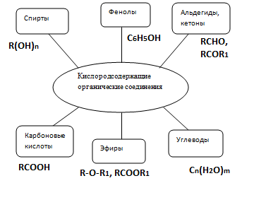

Затем выдаю каждому ученику контрольный лист, в котором указаны все виды работ, и разъясняю, что в него будут выставляться результаты самооценки и/ или взаимооценки, а также оценки учителя. Затем учащиеся делятся на группы по 4-5 человек.
УЭ-2. Взаимосвязь строения и свойств кислородсодержащих органических соединений (1ч)
Цель: создание условий для выявления учащимися взаимосвязи между строением и свойствами кислородсодержащих органических веществ.
Задачи: создать условия для изучения физических свойств кислородсодержащих веществ;
развивать умения при работе с текстом учебника и химическими веществами;
воспитывать объективную самооценку, организационные навыки и навыки самостоятельной работы.
Ход урока
Для актуализации знаний проводим химический диктант.
Химический диктант
Вариант 1
- Общая формула сложных эфиров.
- Межклассовый изомер этанола.
- Структурная формула 2,3-диметилпентаналя.
- Назовите вещество по формуле:
СН₃ - СН - СН - СН₃
СН₃ ОН
- Структурная формула представителя класса карбоновых кислот.

Вариант 2
- Общая формула спиртов.
- Изомер бутанола-1, отличающийся положением функциональной группы.
- Структурная формула 2,2-диметилгексановой кислоты
- Назовите вещество по формуле:
СН₃ - СН - СН - СН₃

ОН ОН
- Структурная формула представителя класса простых эфиров.

Учащиеся выполняют задания в течение 5 мин, затем сверяют ответы с эталоном, выставляют по 1 баллу за каждый правильный ответ.
После этого переходим к анализу строения органических веществ.

- Модели молекул каких веществ изображены на рисунке?
- Что между ними общего?
- Предположите, какие свойства характерны для этих соединений. Почему?
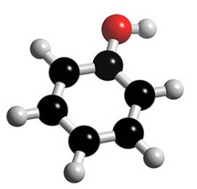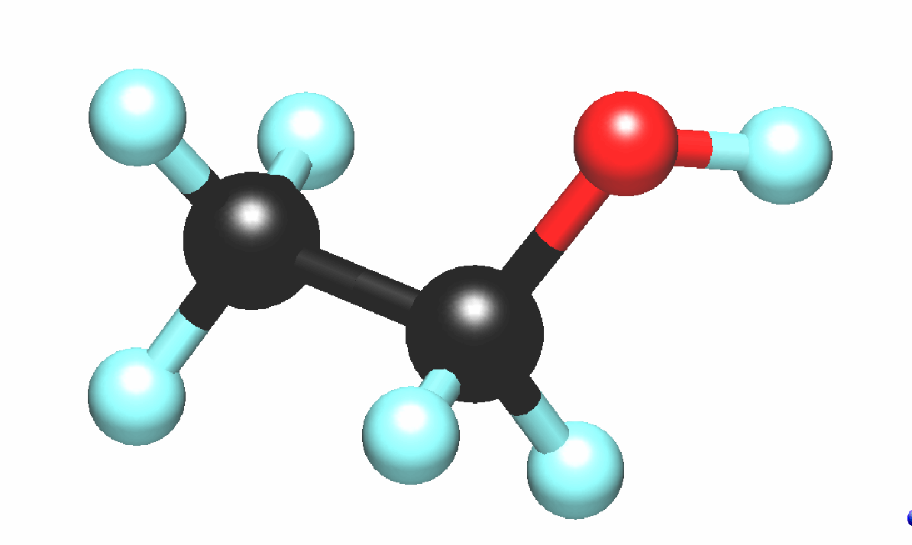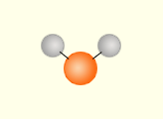
Предлагаем учащимся по данным, приведённым в табл. 1, выявить закономерность и объяснить её.
Свои предположения учащиеся должны подтвердить экспериментально, работая в группах.
Таблица 1
Сравнение характеристик некоторых органических веществ
Вещество | Молярная масса, г/моль | t_{кип,˚С}
Пропан | 44 | -42
Этанол | 46 | 78
Бутан | 58 | 0
Пропанол-1 | 60 | 97
Уксусная кислота | 60 | 118
Этандиол | 62 | 197
Пентан | 72 | 35
Диэтиловый эфир | 74 | 35
Бутаналь | 72 | 76
Бутанол-1 | 74 | 118
Пропионовая кислота | 74 | 141
На столах учащихся находятся образцы органических веществ: этанола, глицерина, уксусной кислоты, глюкозы. Школьники исследуют их физические свойства и заполняют табл.2.
Результат работы по заполнению таблицы учащиеся представляют в группах и заполняют контрольные листы.
Таблица 2
Физические свойства некоторых неорганических веществ
Класс | Формула | Агрегатное состояние | Растворимость в воде | Запах | Вкус | Наличие водородных связей
Фенолы | С₆Н₅ОН
Спирты | R(ОН)_{n}
Альдегиды | RCHO
Карбоновые кислоты | RCOOH
Сложные эфиры | R₁COOR₂
Углеводы | C_{n}(H₂O)_{m}

Домашнее задание. Для всех: пользуясь учебником ( Габриелян О.С. Химия. 10 класс. – М.: Дрофа, 2010, §9), запишите уравнения химических реакций, отражающих свойства одноатомных спиртов.
Для желающих: предположите, какие свойства могут проявлять соединения, формулы которых приведены ниже. Напишите уравнения возможных реакций.
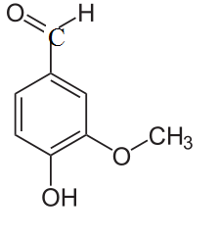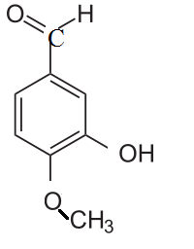
ванилин изованилин.
УЭ-3. Экспериментальный блок. Химические свойства кислородсодержащих органических соединений (2ч)
Цели: создание проблемной ситуации и нахождение условий для решения проблемы.
Задачи: создать условия для усвоения учащимися химических свойств кислородсодержащих соединений;
развивать исследовательские умения, навыки при составление уравнений химических реакций, отражающих химические свойства веществ;
воспитывать объективную самооценку, организационные навыки и навыки самостоятельной работы
Ход урока
Учащиеся выполняют практическую работу в парах, используя карточки-инструкции.
Карточка-инструкция к практической работе.
Оборудование: спиртовка, спички, штатив с приборами, пробиркодержатель, тигельные щипцы, карбоновые кислоты (уксусная, стеариновая, акриловая, лимонная), этанол, растворы глицерина, глюкозы, гидроксида натрия, сульфата меди (II), серной кислоты, перманганата калия, индикатора, карбонат кальция, магний, медь (проволока), оксид кальция.
Сформулируйте цель и проведите реакции в соответствии с инструкцией.
- В пробирки с этанолом и глицерином добавьте свежеприготовленный гидроксид меди (II). Что наблюдаете?
- В растворы уксусной кислоты, глюкозы и этанола поместите кусочки магния. Что наблюдаете?
- В пробирку с этанолом опустите раскалённую медную проволочку. Что наблюдаете?
- К растворам глицерина и глюкозы добавьте свежеприготовленный гидроксид меди (II). Что наблюдаете? Затем обе пробирки нагрейте. Что наблюдаете?
- К растворам уксусной и серной кислот добавьте: а) кусочек мела или мрамора; б) магний; в) оксид кальция. Что наблюдаете? Сравните результаты испытаний.
- К раствору лимонной кислоты в разных пробирках добавьте: а) кусочек мела или мрамора; б) магний; в) оксид кальция. Что наблюдаете? Сравните результат с предыдущем опытом.
- К раствору акриловой кислоты добавьте раствор перманганата калия. Что наблюдаете?
Заполните таб. 3
Таблица 3
Номер опыта | Уравнения реакций | Наблюдения

Ответьте на вопросы.
- Почему при взаимодействии спиртов, фенола и карбоновых кислот с магнием выделяется водород?
- Почему при взаимодействии глицерина и глюкозы со свежеприготовленныйм гидроксидом меди (II) образуется синий раствор, а при нагревании красный осадок выпадает только в пробирке с раствором глюкозы?
- Какие реакции можно считать качественными на кислородсодержащие органические соединения? Почему? Выпишите из учебника уравнения этих реакций.
- Какие свойства карбоновых кислот (физические и химические) можно считать общими свойствами кислот?
- В чем причина Различий в свойствах карбоновых кислот?

Запишите вывод.
Обсуждаем результаты эксперимента, учащиеся оформляют отчёты и заполняют контрольные листы.

Домашнее задание. 1. На конкретных примерах проиллюстрируйте генетическую связь классов органических веществ:

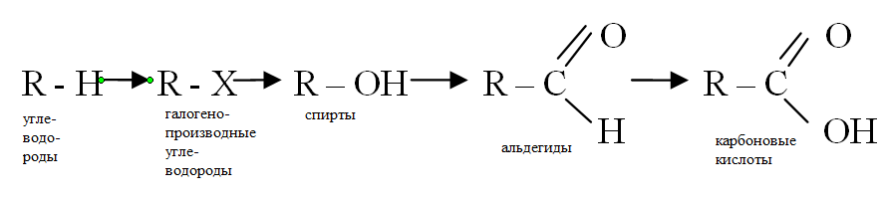

- На примере 2-3 кислородсодержащих соединений покажите, как связано строение веществ с их свойствами.
УЭ-4. Теоретический блок. Составление опорных конспектов (2ч)
Цель :обобщение и систематизация знаний о химических свойствах и получении кислородсодержащих органических веществ.
Задачи: создать условия для самостоятельного, отбора и обобщения необходимых сведений о химических свойствах и получении кислородсодержащих органических веществ;
развивать умения самостоятельно составлять опорные конспекты, культуру монологической речи и логичное изложение результатов работы;
воспитывать объективную самооценку, организационные навыки и навыки работы в группах.
Ход урока
Демонстрируем учащимся опорный конспект по теме «Спирты».
Учащиеся работают в группах- составляют опорные конспекты по темам «Фенолы», «Альдегиды и кетоны», «Карбоновые кислоты», «Сложные эфиры и жиры», «Углеводороды».
По окончании отведенного времени группы представляют результаты работы,, обсуждением их. Школьники заполняют контрольные листы.
Домашнее задание. Для всех: выучите конспекты, § 9-13 напишите уравнения химических реакций, характеризующих химические свойства кислородсодержащих органических соединений на примере конкретных веществ ( пропаналь, пропионовая кислота, рибоза).
Для желающих: подготовить мультимедийную презентацию о применении кислородсодержащих органических соединений.
Опорный конспект по теме «Спирты»
Классификация
СН₃ОН (метанол) Предельные Одноатомные С₂Н₅ОН(этанол)
СН₂=СН - ОН Непредельные R(OH)n Многоатомные СН₂ОН - СН₂ОН
С₆Н₅ - СН₂ - ОН Ароматические (этандиол)

Получение | R(OH)n | Химические свойства
_{H+}  R-CH= СН₂+H₂O |  | +Na  R-ONa+ H₂ | Замещение водорода в гидроксильной группе
 |  | H₂SO₄  R-CH= СН₂+H₂O  t>170˚С | Внутримолекулярная дегидратация
Cr₂O₃  2H₂+CO метанол  400˚С  C₆H₁₂O₆ 2С₂Н₅ОН+2СО₂ |  | H₂SO₄  R-O-R+H₂O  t>170˚С | Межмолекулярная дегидратация
 |  | +СН₃СООН  СН₃СООR+ H₂O  Н⁺ | Этерификация
Ni  R-CHO+ H₂ |  | [O]  RCHO+ H₂O | Окисление
+NaOH  R-Cl+ H₂O |  | +HCl  R-Cl+ H₂O  H₂SO₄ | Взаимодействие с галогеноводородами

Качественная реакция на многоатомные спирты:
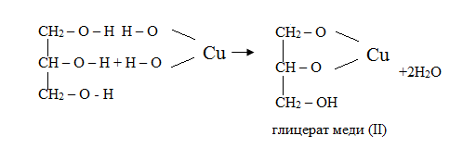
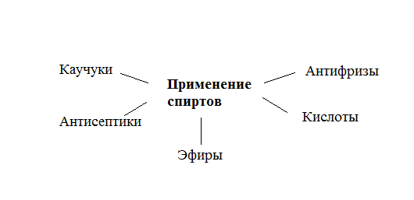
УЭ-5. Блок применения. Семинар - практикум по теме (1ч)
Цель: обобщение и систематизация ЗУН по теме: « Кислородсодержащие вещества»
Задачи: проверить уровень усвоения материала;
развивать умения при решении задач по уравнению химических реакций, при составле ние уравнений реакций, отражающих химические свойства и способы получения кислородсодержащих веществ.
воспитывать само- и взаимоконтроль.
Учащиеся работают индивидуально, выполняя разноуровневые задания, начиная с самого лёгкого.
Уровень 1
- Назовите вещества, укажите, к каким классам они относятся.
Вариант 1
а) СН₃ - СН - СН - СН₃;

ОН ОН
б) СН₃ - СН₂ - СН - СН₂ - СН - СН₃;
ОН СН₃

СН₃

в) СН₃ - СН - СН - С – СООН;
СН₃ СН₃ СН₃
Вариант 2
а) СН₃ - СН₂ - О - СН₂ - СН₂ - СН₃;
б) СН₃ - СН₂ - СН - СН₂ - СНО;
СН₃
в) СН₃ - СН₂ - СОО - СН₂ - С ₆Н₅;
- Напишите уравнения возможных реакций и укажите условия их протекания.

Вариант 1
а) СН₃ОН +Na ;
б) СН₃СООН+СО₂ ;
в) С₂Н₅ОН+СuO ;

Вариант 2
а) СН₃ – СН= СН₂+ H₂O ;
б) СН3 - СНО+СuO ;
в) С₂Н₅ – СНО + Cu(OH)₂ ;

Уровень 2

- Напишите уравнения реакций, с помощью которых можно осуществить превращения, укажите условия протекания реакций.

Вариант 1
СаС₂ Х СН₃СНО С₂Н₅ОН СН₃СНО СН₃СООН
СН₃СООСН_{3.}

Вариант 2
СН₄ С₂Н₂ Х С₆Н₅Cl С₆Н₅ - СН₃ С₆Н₅ - СООН С₆Н₅ – СООCН₃
Уровень 3

Вариант 1
- Определите объем газа, который выделится при взаимодействии 40 г карбида алюминия, содержащего 5% примесей, с 120 мл воды, если потери газа составляют 15%.

Вариант 2
- Определите массу глюконовой кислоты, которая получится при действии 20 г гидроксида меди (II) на 35 г глюкозы, содержащей 8% примесей, если выход продукта составляет 80%.

В конце урока учащиеся заполняют контрольные листы.
Домашнее задание. 1. Напишите уравнения реакций, с помощью которых можно осуществить превращения, определите вещества Х₁ – Х₈:
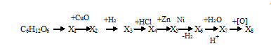
2. Определите массу 12%-ного раствора кислоты, которую можно получить при молочнокислом брожении 50 г глюкозы, содержащей 10% примесей.

3.Приведите структурные формулы всех возможных веществ состава С₄Н₈О_{2.} Какие физические и химические свойства могут быть характерны для этих веществ?
УЭ- 6. Выходной контроль. Контрольная работа (1ч)
Цель: проверить уровень сформированности знаний учащихся.
Инструкция для учащихся
Тест состоит из частей А, В и С.На его выполнение отводится 40 мин. Рекомендуется выполнять задания по порядку. Если задание не удается выполнить сразу, перейдите к следующему. Если останется время, вернитесь к пропущенным заданиям.
Вариант 1
Часть А
К каждому заданию части А даны несколько ответов, из которых только один верный. Выберите верный, по вашему мнению, ответ.
А1. НЕ МОЖЕТ ЯВЛЯТЬСЯ СПИРТОМ ВЕЩЕСТВО СОСТАВА
- С₂Н₂О₄ 3) С₂Н₆О₂
- С₂Н₆О 4) С₅Н₁₂О₂
А2. ЧИСЛО ИЗОМЕРНЫХ КАРБОНОВЫХ КИСЛОТ СОСТАВА С₅Н₁₀О₂ РАВНО
- двум 3) четырем
- трем 4) пяти
А3. СПИРТ НЕ ОБРАЗУЕТСЯ ПРИ ВЗАИМОДЕЙСТВИИ С ВОДНЫМ РАСТВОРОМ ЩЁЛОЧИ
- 1,2-дибромбутана
- 1,3-дибромбутана
- 2,2-дибромбутана
- 1,4-дибромбутана
А4. ДЛЯ ПОЛУЧЕНИЯ АЦЕТАЛЬДЕГИДА ОКИСЛЯЮТ
- этан 3) пропанол
- этанол 4) этандиол
А5. ПРИ ОБЫЧНЫХ УСЛОВИЯХ УСТОЙЧИВ
- этенол 3) пропандиол-2,2
- метандиол 4) бутандиол-2,3
А6. В МОЛЕКУЛЕ МЕТАНОЛА
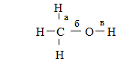
ПОЛЯРНОСТЬ КОВАЛЕНТНЫХ СВЯЗЕЙ ВОЗРАСТАЕТ В ПОСЛЕДОВАТЕЛЬНОСТИ
- а, б, в 3) б, а, в
- а, в, б 4) в, а, б
А7. СРЕДИ ПЕРЕЧИСЛЕННЫХ ВЕЩЕСТВ: а) метанол; б) 2,2-диметилпропанол-1; в) фенол; г) 2,4,6-трибромфенол – КИСЛОТНЫЕ СВОЙСТВА УСИЛИВАЮТСЯ В РЯДУ
- а, б, в, г 3) б, а, г, в
- б, а, в, г 4) в, г, а, б
А8. ИЗ ПЕРЕЧИСЛЕННЫХ СОЕДИНЕНИЙ САМЫЕ СИЛЬНЫЕ КИСЛОТНЫЕ СВОЙСТВА ПРОЯВЛЯЕТСЯ
- 2-хлорпропанол-1
- 3-хлорпропанол-1
- 2-бромпропанол-1
- 3-бромпропанол-1
А9. НАЛИЧИЕМ В МОЛЕКУЛАХ КАРБОНИЛЬНЫХ СОЕДИНЕНИЙ ДВОЙНОЙ СВЯЗИ ОБУСЛОВЛЕНА РЕАКЦИЯ
- присоединения
- разложения
- замещения
- обмена
А10. ВОССТАНАВЛИВАЮТСЯ ВОДОРОДОМ ВСЕ СОЕДИНЕНИЯ ГРУПП
- формальдегид, ацетон, этиленгликоль
- бутаналь, метанол, пентанон-2
- ацетальдегид, бензальдегид, пентанон-3
- бутанон, пропаналь, глицерин
А11. ПРИ НАГРЕВАНИИ АЦЕТАЛЬДЕГИДА С ГИДРОКСИДОМ МЕДИ (II)
- растворяется осадок
- выделяется газ
- изменяется цвет осадка
- внешних признаков реакции не наблюдается
Часть В
Ответом на задания части В может быть целое число, слово или формула.
В1. УСТАНОВИТЕ СООТВЕТСТВИЯ МЕЖДУ НАЗВАНИЕМ ВЕЩЕСТВА И ЧИСЛОМ π-связей В ЕГО МОЛЕКУЛЕ.
Название вещества Число π-связей в молекуле
А) Стирол 1) 0
Б) Бутандиол-1,2 2) 1
В) Пропаналь 3) 2
Г) Ацетилен 4) 3
5) 4
А | Б | В | Г

Ответ: ______________________
В2. УСТАНОВИТЕ СООТВЕТСТВИЕ МЕЖДУ РЕАГЕНТАМИ И ТИПОМ РЕАКЦИИ.
РЕАГЕНТЫ ТИП РЕАКЦИИ
А) С₂Н₂ ₊ Н₂О 1) Гидролиз
Б) СаС₂ ₊ Н₂О 2) Гидратация
В) СН₃СООН + СН₃ОН 3) Гидрирование
Г) СН₃СНО + Н₂ 4) Этерификация
5) Галогенирование
А | Б | В | Г
Ответ:______________________
В3.В СХЕМЕ ПРЕВРАЩЕНИЙ:
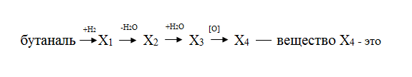
Часть С
С1. НАЙДИТЕ ОБЪЕМ ВОДОРОДА, КОТОРЫЙ ВЫДЕЛИТСЯ ПРИ ВЗАИМОДЕЙСТВИИ 34 г 20%-НОГО РАСТВОРА ФЕНОЛА И 5 г натрия.
Вариант 2
Часть А
К каждому заданию части А даны несколько ответов, из которых только один верный. Выберите верный, по вашему мнению, ответ.
А1. ЧИСЛО ВТОРИЧНЫХ СПИРТОВ, ИМЕЮЩИХ ФОРМУЛУ С₅Н₁₂О, РАВНО
- двум
- трем
- четырем
- пяти
А2. ОБЩАЯ ФОРМУЛА ПРЕДЕЛЬНЫХ ОДНООСНОВНЫХ КАРБОНОВЫХ КИСЛОТ
- С_{n}H_{2n+2}O₂
- С_{n}H_{2n-2}O₂
- С_{n}H_{2n}O₂
- С_{n}H_{2n}O₂
А3. НЕ ЯВЛЯЮТСЯ ИЗОМЕРАМИ
- пентановая и 2-метилбутановая кислоты
- пропановая кислота и метилацетат
- пропионовая кислота и 2-гидроксипропаналь
- масляная кислота и бутандион
А4. КЛАСС УГЛЕВОДОРОДОВ, ЛЮБОЙ ПРЕДСТАВИТЕЛЬ КОТОРОГО ПРИ ВЗАИМОДЕЙСТВИИ С ВОДОЙ ПРЕВРАЩАЕТСЯ В СПИРТ – ЭТО
- алканы
- алкены
- алкины
- алкадиены
А5. УКСУСНЫЙ АЛЬДЕГИД ОБРАЗУЕТСЯ ПРИ ГИДРАТАЦИИ
- этана
- этена
- этина
- этанола
А6. С ПОМОЩЬЮ АММИАЧНОГО РАСТВОРА ОКСИДА СЕРЕБРА НЕЛЬЗЯ РАСПОЗНАТЬ
- этанол и этаналь
- пропаналь и пропанон
- пропаналь и глицерин
- бутаналь и 2-метилпропаналь
А7. РЕАКЦИЕЙ КУЧЕРОВА НЕЛЬЗЯ ПОЛУЧИТЬ
- этаналь
- пентаналь
- пентанон-2
- пентанон-3
А8. ВСЕ ВАЛЕНТНЫЕ УГЛЫ РАВНЫ МЕЖДУ СОБОЙ В МОЛЕКУЛЕ
- бутаналя
- пропаналя
- бутанона
- метаналя
А9. ДИМЕТИЛКЕТОН, АЦЕТОН, ПРОПАНОН – ЭТО НАЗВАНИЯ
- изомеров
- гомологов
- разных веществ
- одного и того же вещества
А10. ЧИСЛО АТОМОВ ВОДОРОДА В МОЛЕКУЛЕ БЕНЗОЙНОЙ КИСЛОТЫ РАВНА
- четырем
- пяти
- шести
- семи
А11. В СОСТОЯНИИ sp²-ГИБРИДИЗАЦИИ НАХОДЯТСЯ ВСЕ АТОМЫ УГЛЕРОДА В МОЛЕКУЛЕ
- ацетальдегида
- ацетона
- пропаналя
- пропеналя
Часть В
Ответом на задания части В может быть целое число, слово или формула
В1. УСТАНОВИТЕ СООТВЕТСТВИЕ МЕЖДУ НАЗВАНИЕМ ВЕЩЕСТВА И ЧИСЛОМ АТОМОВ КИСЛОРОДА В ЕГО МОЛЕКУЛЕ.
НАЗВАНИЕ ВЕЩЕСТВА ЧИСЛО АТОМОВ КИСЛОРОДА
А) Фенол 1) 0
Б) Бутандиол-1,2 2) 1
В) Пропаналь 3) 2
Г) Толуол 4) 3
5) 4
А | Б | В | Г

Ответ:_____________________
В2. УСТАНОВИТЕ СООТВЕТСТВИЕ МЕЖДУ ФОРМУЛОЙ И НАЗВАНИЕМ ВЕЩЕСТВА.
ФОРМУЛА НАЗВАНИЕ ВЕЩЕСТВА
А) СН₃СН₂СООН 1) Метилацетат
Б) С₆Н₅ОН 2) Пропановая кислота
В) СН₃СООСН₃ 3) Пропаналь
Г) СН₃СН₂СНО 4) Фенол
5) Пропанол – 1
А | Б | В | Г

Ответ:________________________
В3. СУММА ВСЕХ КОЭФФИЦИЕНТОВ ВО ВСЕХ УРАВНЕНИЯХ РЕАКЦИЙ, СООТВЕТСТВУЮЩИХ ЦЕПОЧКЕ ПРЕВРАЩЕНИЙ
МЕТАН Х₁ Х₂ УКСУСНАЯ КИСЛОТА, равна _____________
Часть С
С1. Найдите массу эфира, который можно получить при взаимодействии 23 г 70%-ной уксусной кислоты и 43 г 40%-ного раствора этанола.
УЭ-7. Аналитический блок. Анализ результатов работы над проблемным модулем (1ч)
Цель: обобщить результаты работы по теме «Кислородсодержащие органические соединения».
Ход урока
В начале урока проводим анализ типичных ошибок, допущенных в контрольной работе. Затем учащиеся представляют мультимедийные презентации по теме «Применение кислородосодержащих органических веществ». Организуем их обсуждение.
На этапе рефлексии предлагаем учащимся закончить предложения.
- Наибольшие затруднения у меня вызвало ….
- Больше всего мне понравилось ….
- Я научился (лась) …
Домашнее задание. 1. Напишите уравнения реакции получения: а) глюкозы из метана; б) метана из глюкозы; в) всех возможных эфиров (назовите их) из двух любых карбоновых кислот и двух предельных одноатомных спиртов. 2. Составьте и решите расчетную задачу по уравнению реакции с участием кислородосодержащих органических соединений.

Под модулем понимается целевой функциональный узел, в котором объединены учебное содержание и способы овладения этим содержанием

